升放无人驾驶自由气球、系留气球单位资质认定
审批事项服务指南

一、适用范围
本指南适用于升放无人驾驶自由气球、系留气球单位资质认定的申请和办理。
二、项目信息
项目名称：升放无人驾驶自由气球、系留气球单位资质认定行政许可
审批类别：行政许可
项目编码：42003
事项审查类型：前审后批
三、办理依据
（一）《国务院对确需保留的行政审批项目设定行政许可的决定》（国务院第412号令）
第376项：升放无人驾驶自由气球、系留气球单位资质认定，由省、自治区、直辖市及地（市）气象主管机构实施。
（二）《施放气球管理办法》（中国气象局令第9号）
第六条：对施放气球单位实行资质认定制度。未按规定取得《施放气球资质证》的单位不得从事施放气球活动。
第七条：申请施放气球的单位应当具备下列条件：
1.有独立的法人资格；
2.有固定的工作场所，危险气体的运输、使用和存放必须符合国家有关规定；
3.有1名具有相关专业中级以上技术职称的人员；
4.有必需的器材和设备；
5.有健全的安全保障制度和措施。
第八条：从事施放气球活动的单位，应当向所在地的设区的市级或者省、自治区、直辖市气象主管机构（以下简称认定机构）提出书面申请，并提供下列申请材料：
1.《施放气球资质证申请表》；
2.法人资格证原件及复印件；
3.人员登记表；
4.施放气球的器材和设备清单；
5.安全保障责任制度和措施；
6.法律、法规规定的其他材料。
认定机构应当根据《行政许可法》第三十二条的规定，决定受理或者不予受理申请，并出具书面凭证。不予受理申请的，应当说明理由。
(三)各省、自治区、直辖市人大和地方政府出台的地方性气象法规、政府规章。
四、受理机构
申请单位所在地的设区的市级或者省、自治区、直辖市气象主管机构
五、决定机构
设区的市级或者省、自治区、直辖市气象主管机构
六、审批数量
无限制
七、办事条件
（一）申请人条件
1.有独立的法人资格；
2.有固定的工作场所，危险气体的运输、使用和存放必须符合国家有关规定；
3.有1名具有相关专业中级以上技术职称的人员；
4.有必需的器材和设备；
5.有健全的安全保障制度和措施。
（二）同时具备或符合如下条件的，准予批准
1.申请事项属于本行政机关职权范围；
2.申请单位具备相应申请条件；
3.申请材料符合法定形式。
（三）有如下情形之一的，不予批准
1.申请事项不属于本行政机关职权范围；
2.申请单位不具备相应申请条件；
3.申请材料不符合法定形式。
八、申请材料
（一）申请材料清单
序号 | 提交材料名称 | 原件/复印件 | 份数 | 纸质/电子 | 要求 | 备注
1 | 施放气球资质证申请表 | 原件 |  | 纸质/电子 | 加盖公章
2 | 法人资格证 | 原件及复印件 |  | 纸质/电子 | 复印件加盖公章
3. | 人员登记表 | 原件 |  | 纸质/电子 | 加盖公章
4 | 施放气球的器材和设备清单 | 原件 |  | 纸质/电子 | 加盖公章
5 | 安全保障责任制度和措施 | 原件及复印件 |  | 纸质/电子 | 加盖公章
6 | 法律、法规规定的其他材料 | 原件及复印件 |  | 纸质/电子 | 加盖公章
备注：材料份数按当地气象主管机构行政审批要求提供。
（二）申请材料提交
申请人可通过窗口报送、网上提交等方式提交材料
九、申请接收
（一）接收方式
1．窗口接收
申请单位所在地的设区的市级或者省、自治区、直辖市气象主管机构行政审批服务窗口。
2．网上接收
中国气象局行政审批网上办公平台
（二）办公时间
按照当地政府时间要求
十、办理基本流程

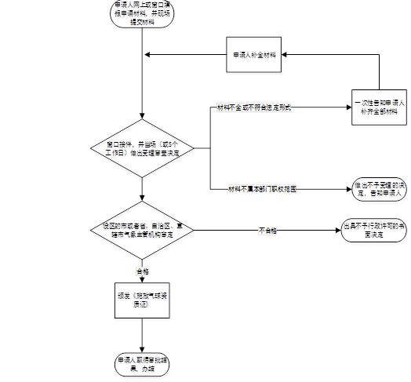

十一、办理方式
（一）新办
办理程序：申请、受理、审查、认定、证件制作与送达、结果公开等。
（二）延续
办理程序：申请、受理、审查、认定、证件制作与送达、结果公开等。
十二、审批时限
一般在20日内办结。特殊情况20日内不能作出决定的，经本级气象主管机构负责人批准，可以延长10日。
十三、审批收费依据及标准
不收费
十四、审批结果
颁发《施放气球资质证》。
十五、结果送达
作出行政许可决定后，受理窗口应在5个工作日内，通过电话或网站公示方式告知服务对象，并通过现场领取方式将证件送达。
十六、申请人权利和义务
（一）依据《施放气球管理办法》等，申请人依法享有以下权利：
1.依法享有获得《施放气球资质证》的权利；
2.审批事项办理情况的知情权；
3.设区的市或省、自治区、直辖市气象主管机构在作出不予行政许可决定时，申请单位依法享有申请行政复议或者提起行政诉讼的权利；
4.对施放气球资质认定中的违法行为进行举报。
（二）依据《施放气球管理办法》等，申请人依法履行以下义务：
1．如实向受理机构提交申请材料和反映真实情况；
2．对申请材料的真实性、完整性等负责；
3.配合气象主管机构工作。
十七、咨询途径
（一）窗口咨询
设区的市级或省、自治区、直辖市气象行政审批服务窗口
（二）电话咨询
设区的市级或省、自治区、直辖市气象主管机构
（三）网上咨询
中国气象局行政审批网上办公平台
十八、监督和投诉渠道
监督和投诉应由部门监督机构受理。
（一）窗口投诉
设区的市级或省、自治区、直辖市气象主管机构
（二）电话投诉
设区的市级或省、自治区、直辖市气象主管机构
（三）网上投诉
中国气象局行政审批网上办公平台
（四）信函投诉
设区的市级或省、自治区、直辖市气象主管机构
十九、办公地址和时间
（一）办公地址
设区的市级或省、自治区、直辖市气象行政审批服务窗口
（二）办公时间
按照当地政府时间要求
二十、公开查询
自受理之日起5个工作日后，可通过电话、网站等方式查询审批状态和结果。
二十一、常见问题解答
（一）资质申请时间要求？
国家法定工作日。
（二）是否需要提供已完成施放气球活动项目相关材料？
首次申请不需要提供相关材料。延续申请需提交近三年年度报告、施放气球活动项目表及相关材料。
（三）申请人提交补正材料有时间限制吗？
经办人审查过程中发现申请材料不齐全的，向申请人发补正通知书，申请人须在五个工作日内补齐全部申请材料。申请人逾期未补齐的，受理机构终止本次行政许可。
（四）对人员有何要求？
必须至少有1名具有相关专业中级以上技术职称的人员，申请时需提交职称证书原件及加盖公章的复印件。

